Skrevet av Harald Solaas og Hans F. Gjersøe.
SNARØYA SPORTSKLUBB.

Klubben, som i 2010 kunne feire sitt 90 års jubileum, er tidligere omtalt i flere publikasjoner, senest i “Minner fra Snarøen”, som ble utgitt i juni 2009. Vi vil her følge opp med et supplement. Først tar vi for oss klubbhusenes historie gjennom tidene. Så følger vi opp med gamle fotos, fra så vel vinter som sommersport, og avslutter med et gruppebilde av gamle, til dels kjente klubbpersonligheter.
Dessverre har det ikke vært mulig å fremskaffe et oversiktsbilde av det første klubbhuset. Etter hva undertegnede har forstått så fikk klubben i 1930 – årene en gammel hytte fra en Snarøya beboer. Hytta fungerte som garderobe frem til 1950.
Den 9.april 1940 okkuperte tyskerne hele baneområde og hytta, og beholdt det hele frem til frigjøringen 8.mai 1945. Medlemmene i Snarøya Sportsklubb ønsket et nytt sted å samles, og tanken om å få en hytte i Lommedalen dukket opp. Det ble handlet raskt og allerede i 1941 ble det kjøpt en tomt på 5,5 mål ved Aurevann, til en pris av kr. 1750,-. Byggearbeidet ble omgående satt i gang på dugnad og allerede i 1942 var en hytte på 72kvm ferdig laftet og klar til bruk.
Mange av klubbens medlemmer deltok aktivt i Milorg, og klubbhytta ble under hele krigen et senter for det illegale arbeidet i område. Våpen fra England ble sluppet ned i fallskjerm i åsen ovenfor hytta, hvor det ble tatt imot av klubbens medlemmer og lagret på Snarøyhytta. Etter krigen, nærmere bestemt i 1952, ble det i Bærum Kommune vedtatt at Aurevann skulle brukes til vannreservoar for kommunen, og hytta måtte rives. Med stor innsats fra medlemmene i klubben ble hytta i 1954 flyttet til Snarøya.
Vi viser her et knippe fotos fra hytta i Lommedalen og etter at den ble flyttet til Snarøya.
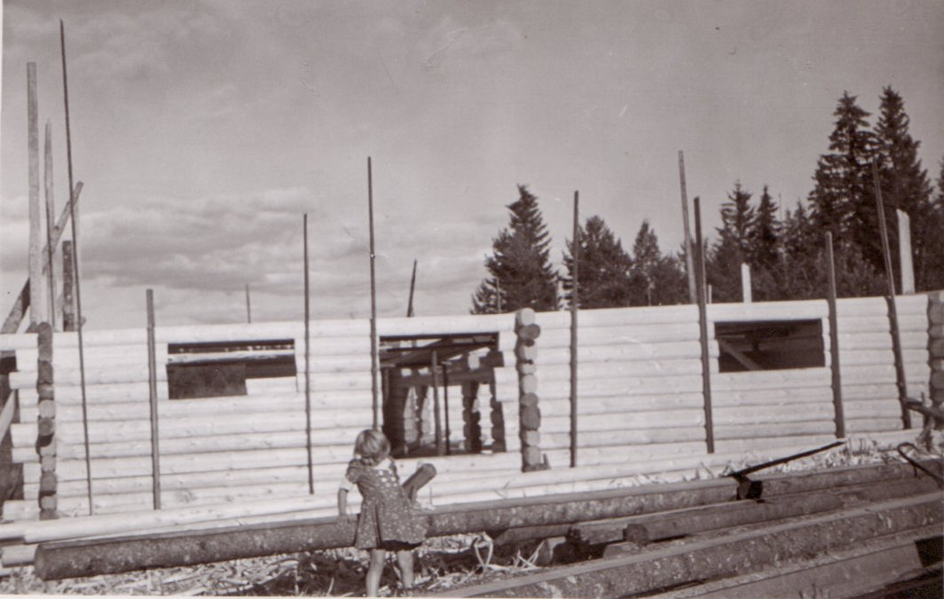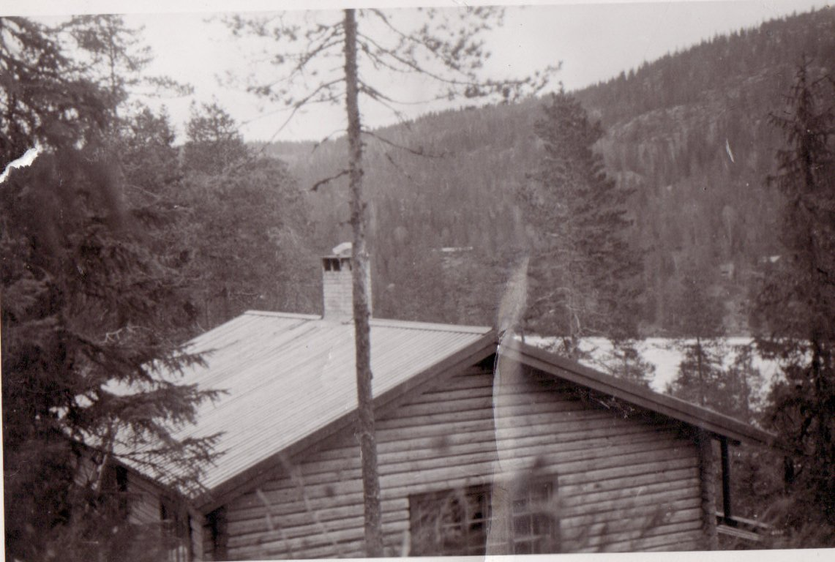
Hytta reises i Lommedalen. Hytta ble helt Snarøen Sportsklubbs hytte ved Aurevann og holdent reist ved dugnadsånd av i Lommedalen. Foto fra 1954. medlemmene.
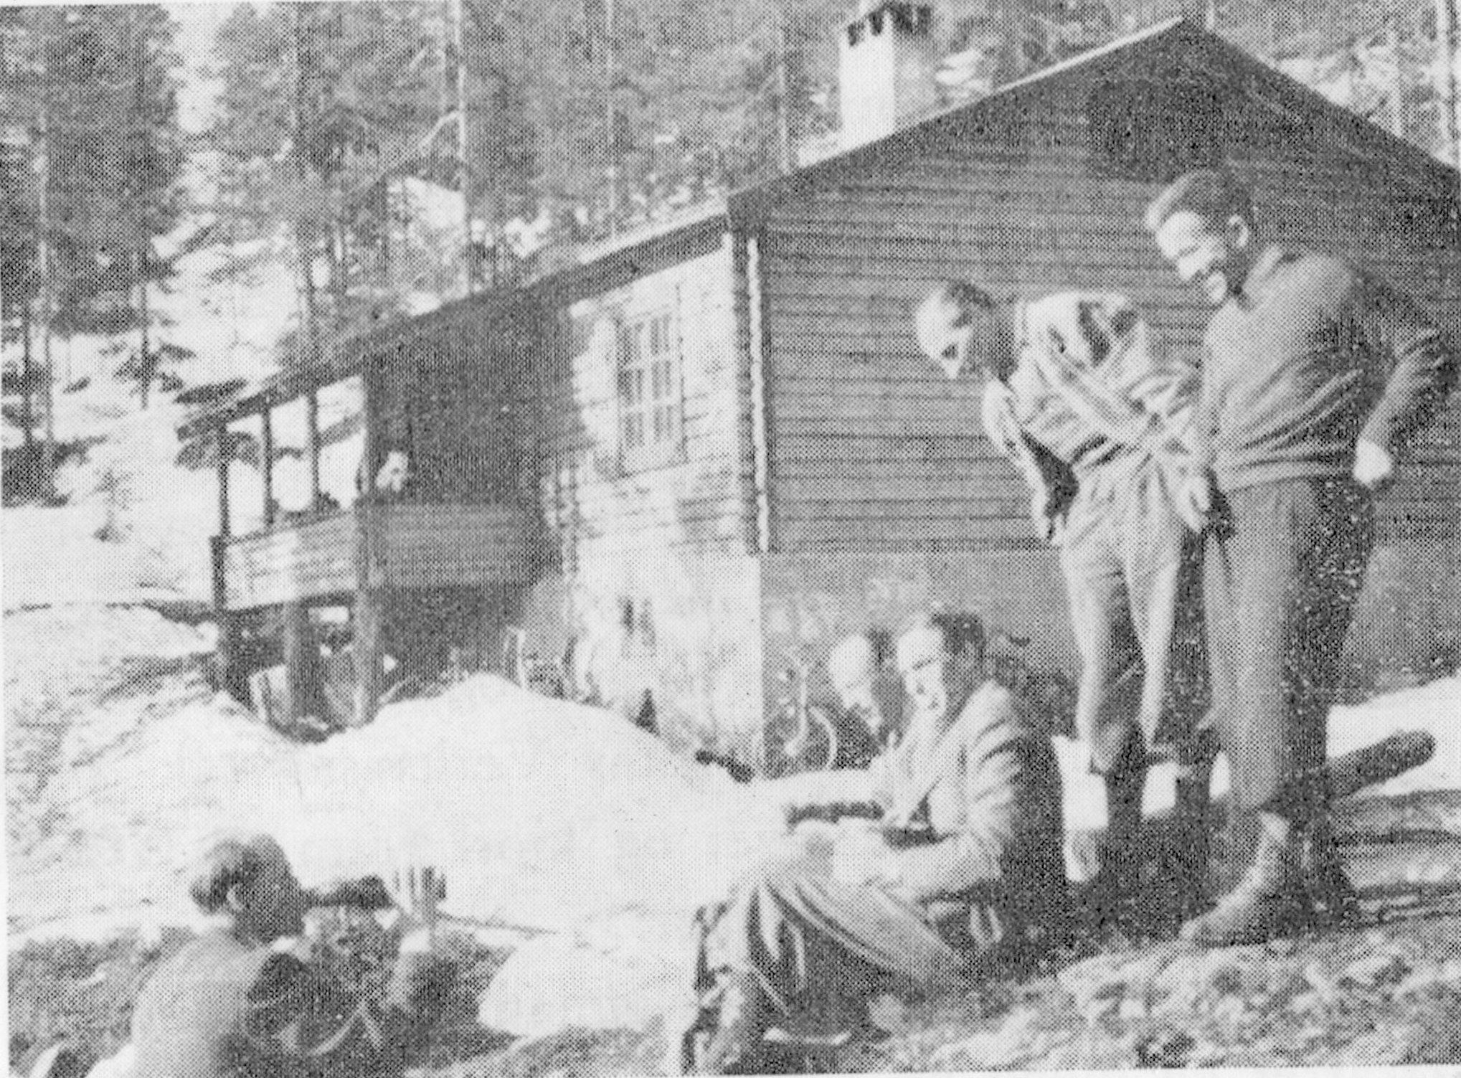
Hytta i Lommedalen. Arbeidsgjengen fra venstre: Sigurd Skaug, Per Bjørgeengen, Erling Johnsen, Birger Sørlie.

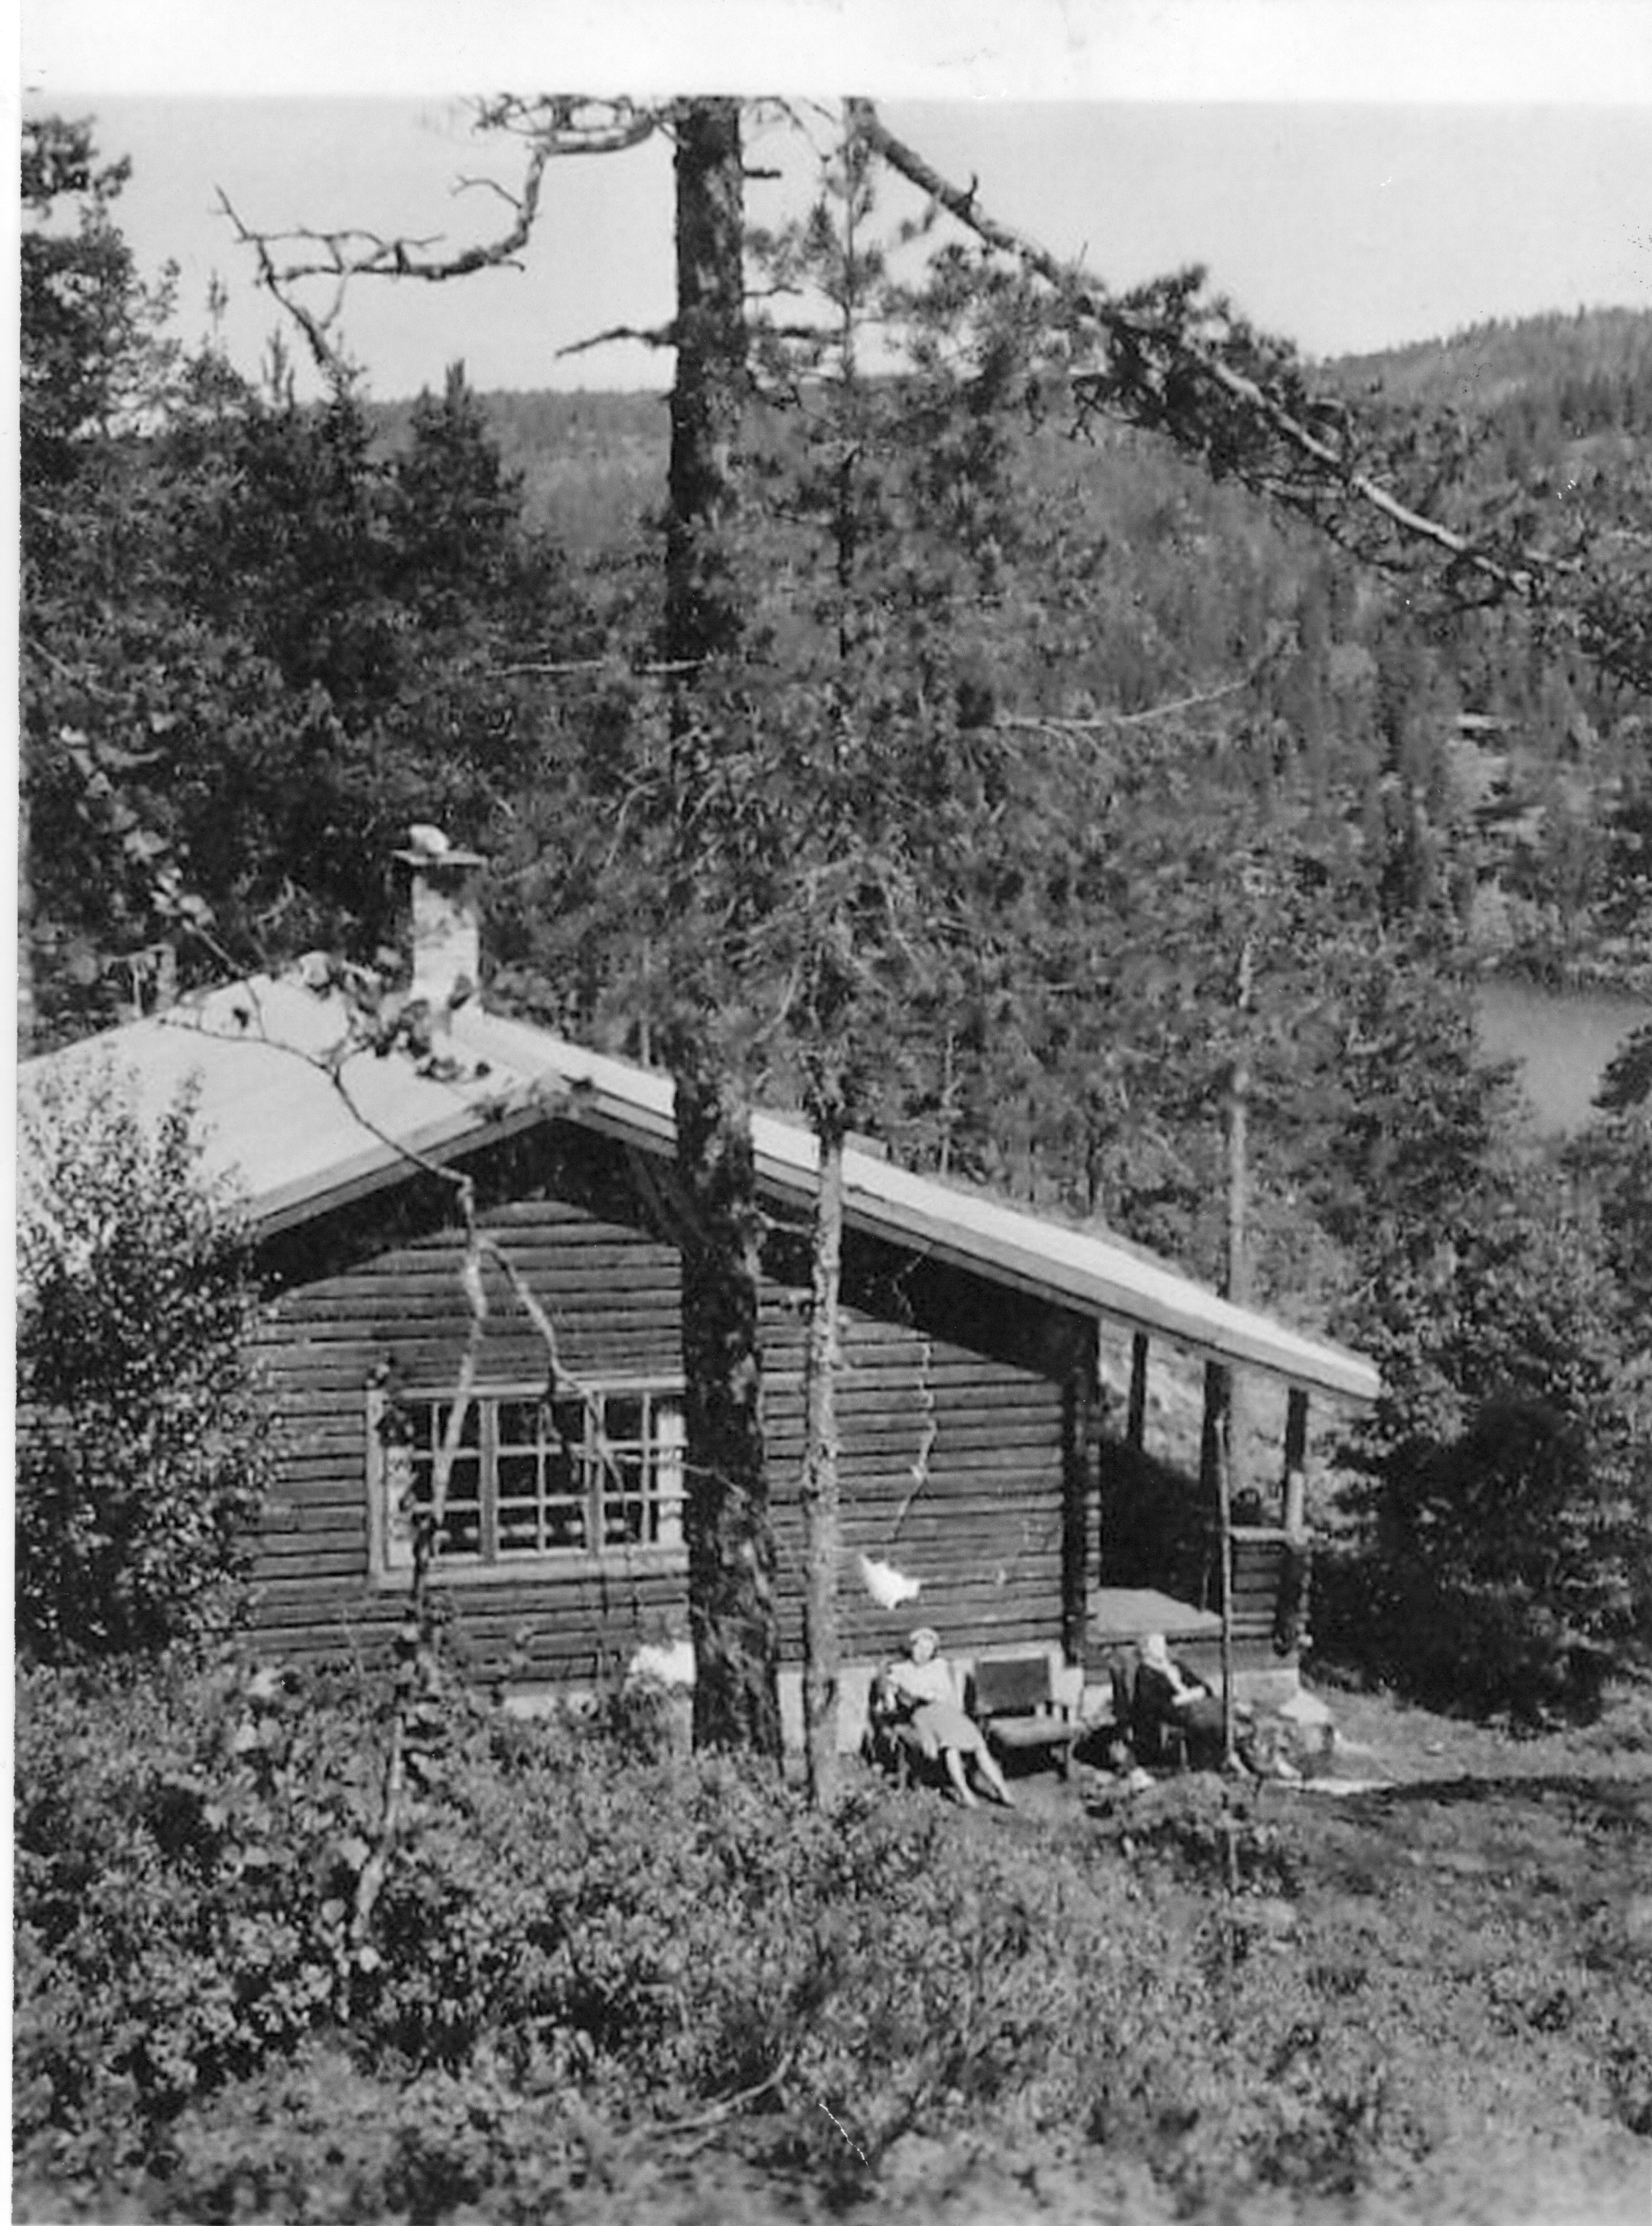
Snarøyhytta ved Aurevann i Lommedalen. I det andre krigsåret – 1941 ble hytta bygget illegalt av medlemmene ved Aurevann i Lommedalen. Mange av medlemmene var engasjert i det illegale arbeidet under krigen og hytta ble derfor et senter og lager for våpen som ble sluppet i fallskjerm ovenfor hytta. Hytta ble ferdig i 1942.
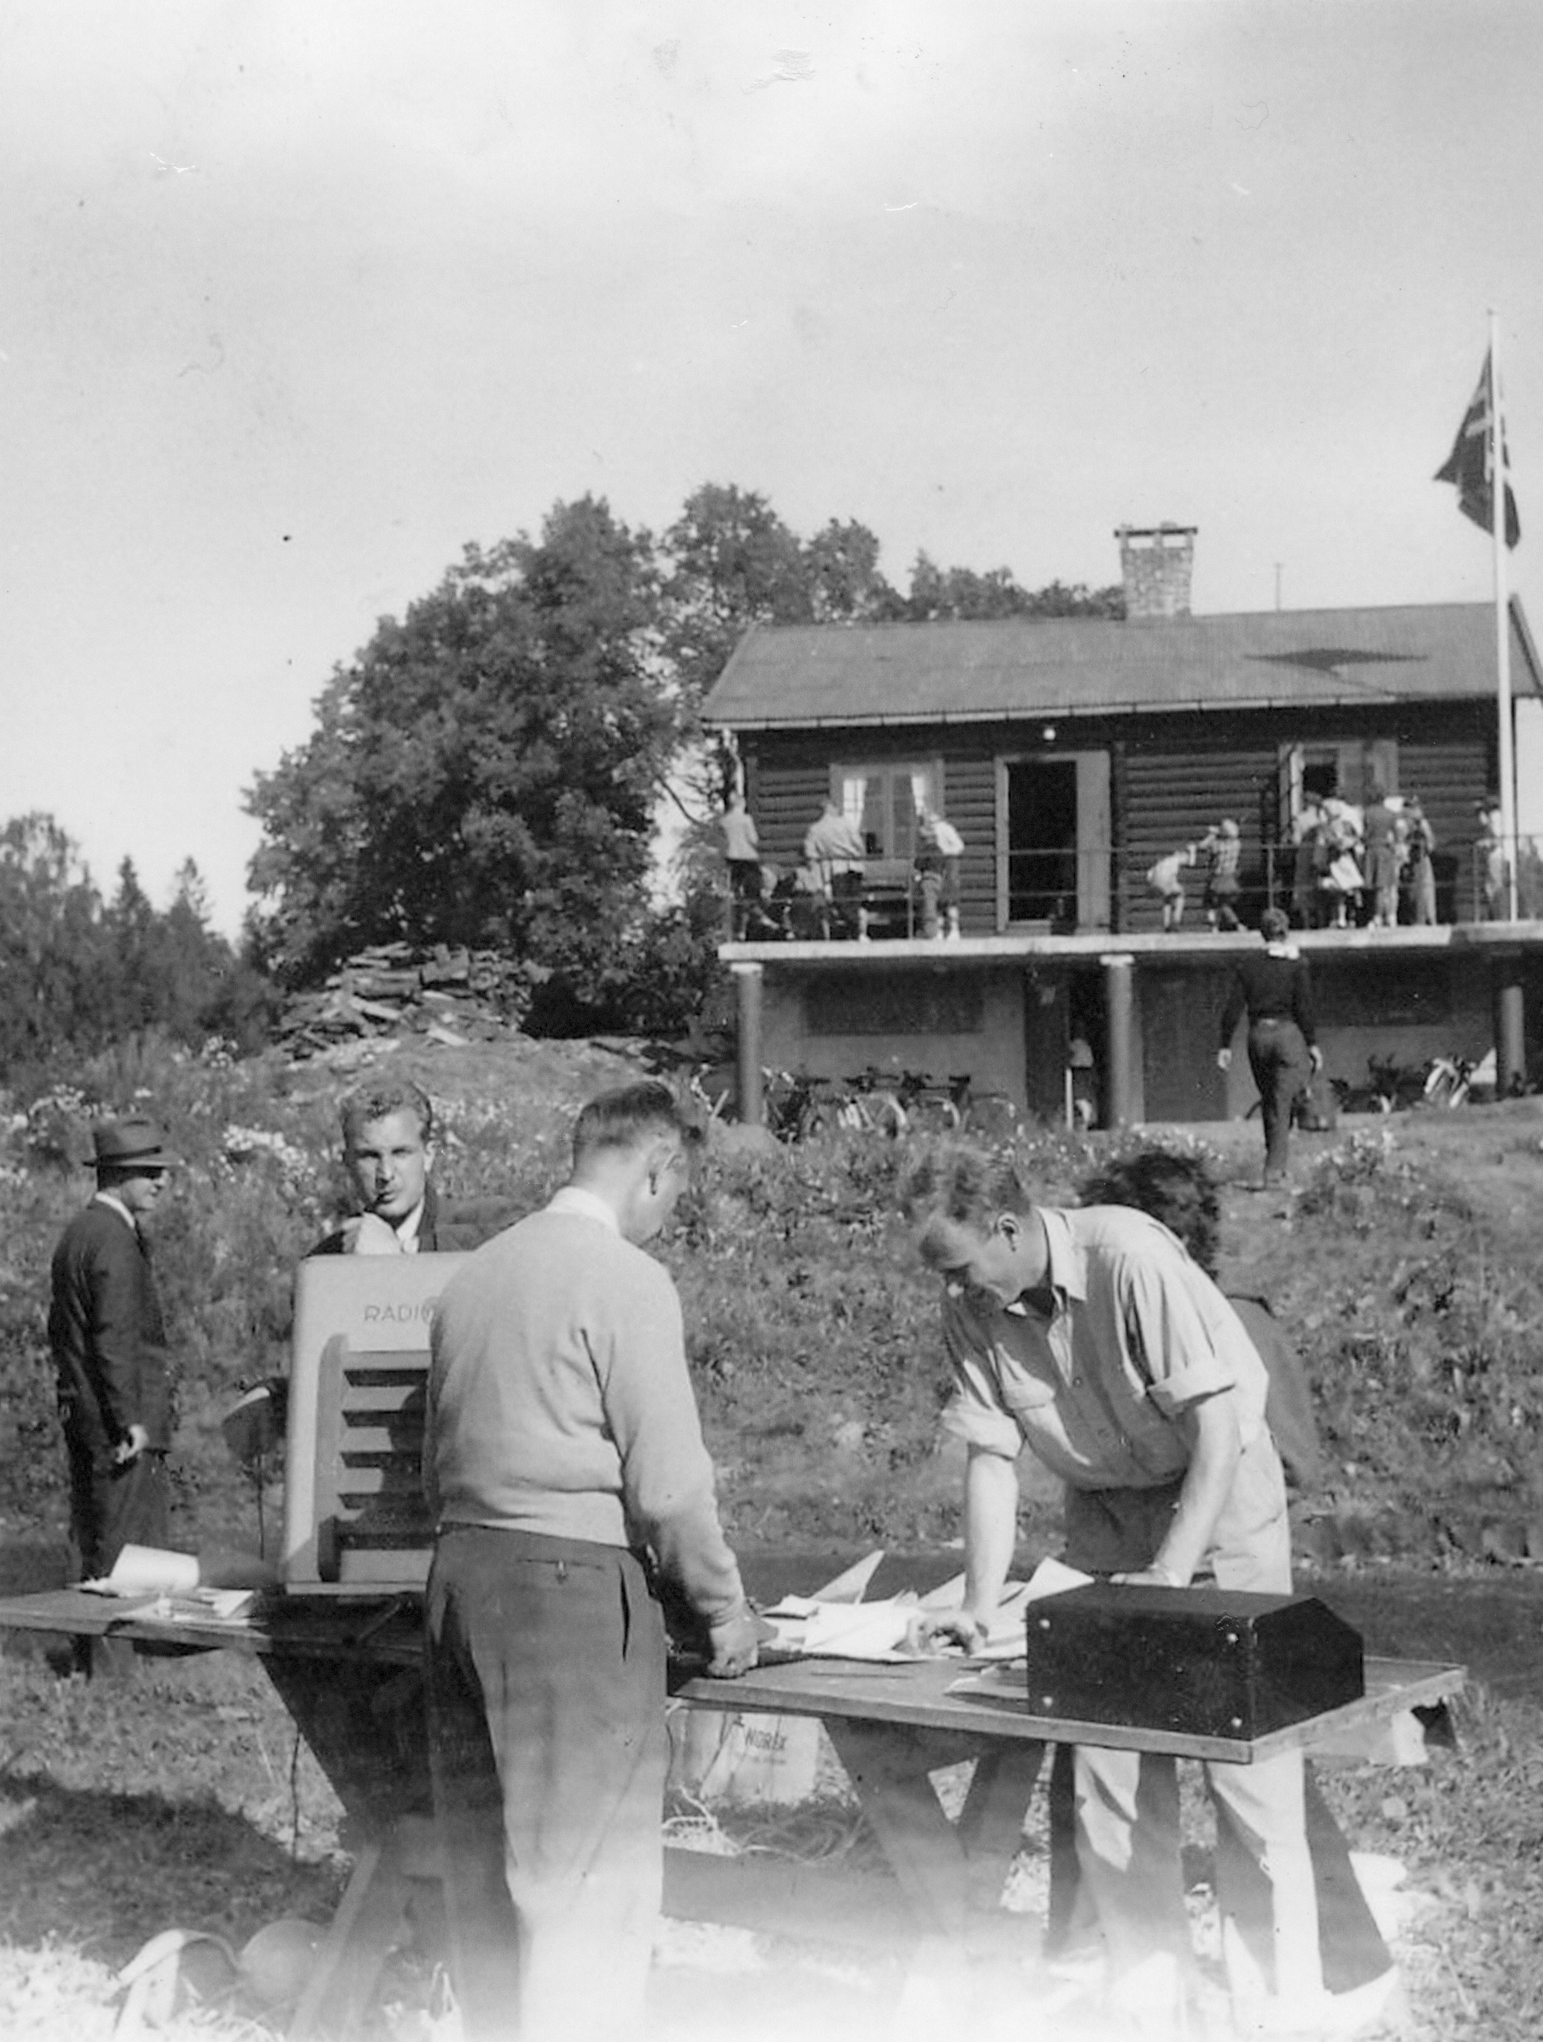
Klubbhytta på plass på Snarøya. Snarøyprofiler på bildet er bl.a. Per Einar Fredheim som følger godt med og Erik Bugge (med pipe) som var et idrettstalent både i fotball og bandy på Snarøya.

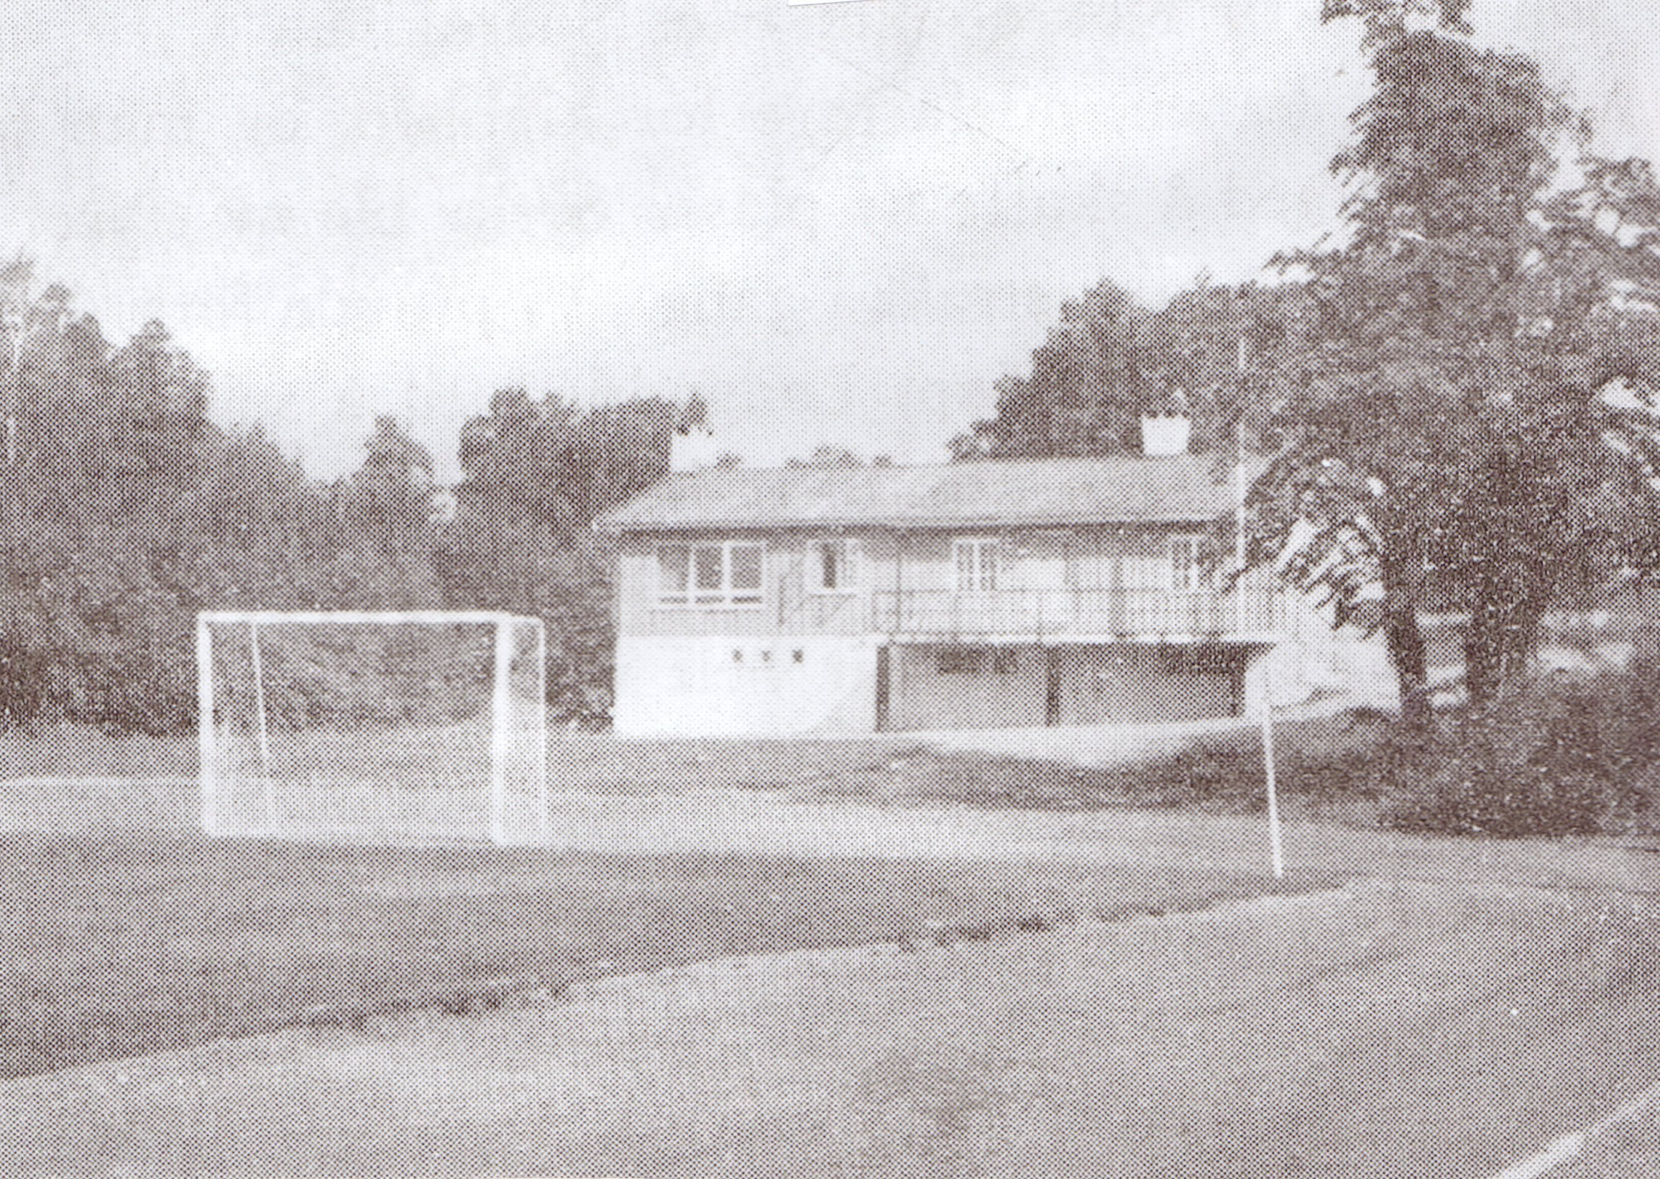
Klubbhuset etter siste påbygg fra 1957.
Vi tar nå et tilbakeblikk til den gamle klubbhytta fra 1930 årene. I 1950 ble den bygd om til en vaktmesterbolig, og klubbens første vaktmester ble Snarøymannen Arne Skaug, som bodde der med sin kone Inger og deres to barn frem til 1956, da overtok Reidar Gresslien. Ruth Gresslien, Reidars kone, har fortalt litt om hvorledes hytta så ut og litt om hvorledes det var å bo der. Hytta inneholdt en liten stue, et soverom med et lite vindu mot Langoddveien, samt et lite kjøkken. I 1958 ble det bygget en gang foran kjøkkenet, med et stort vindu mot idrettsplassen. Hytta var dårlig isolert, og det var en meget kald bolig, oppvarming var ved hjelp av en panel og en parafinovn. Om vinteren måtte de hente vann fra “Sportshytta”, som lå ca. hundre meter unna. Her var også toalett og dusj. Om sommeren hadde de vann fra en slange utenfor boligen.
Ruth og Reidar bodde der frem til 1.november 1959, da flyttet de med sønnen Rune på to år til Rolfstangveien.
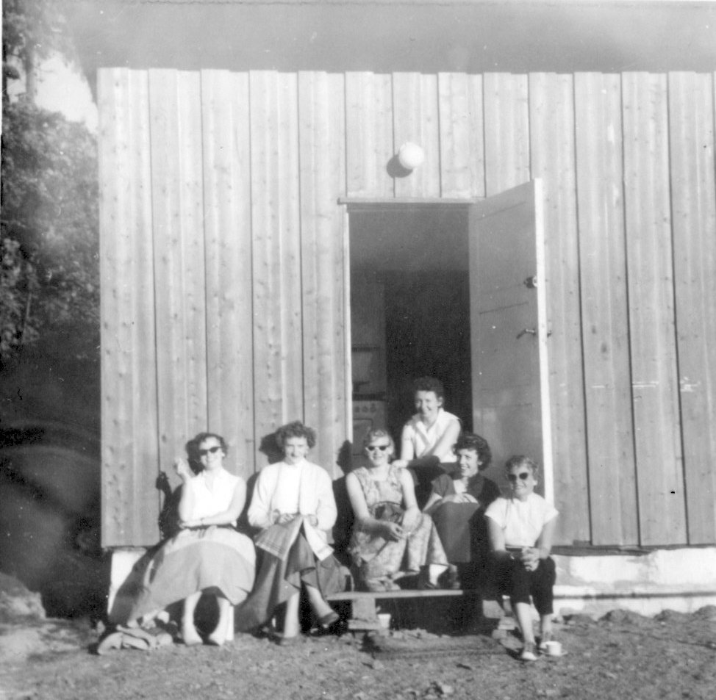
Snarøya Sportsklubbens hytte 1956. Fra venstre: Eva Bugge, ?, Inger Staug, Ruth Gresslien, Bjørg Andersen, Turid Benjaminsen
I 1958/59 ble det foretatt en utvidelse av “Sportshytta” med over 80 kvm, og den gamle delen av hytta ble kledd inn med nytt panel. Resultatet ble at Snarøya Sportsklubb hadde fått et av de beste klubbhus i Akershus.
I denne beretningen om Snarøya Sportsklubb vil vi berømme Finn Kinck Hanssen som for en billig penge solgte klubben 9,5 mål, og gav bort 5,5 mål. Det at Snarøya Sportsklubb har det flotte anlegget klubben har i dag, kan vi i stor grad også takke Kinck Hanssen for. Finn Kinck Hanssen, som kom fra Oust Gaard på Oustøya, var en stor grunneier på Snarøya. Det er mange områder på Snarøya som han solgte, men som han samtidig lot bli åpen og tilgjengelig for alle.
Vi er mange som mener Kinck Hanssen bør få sitt navn på en sti eller en vei her ute.
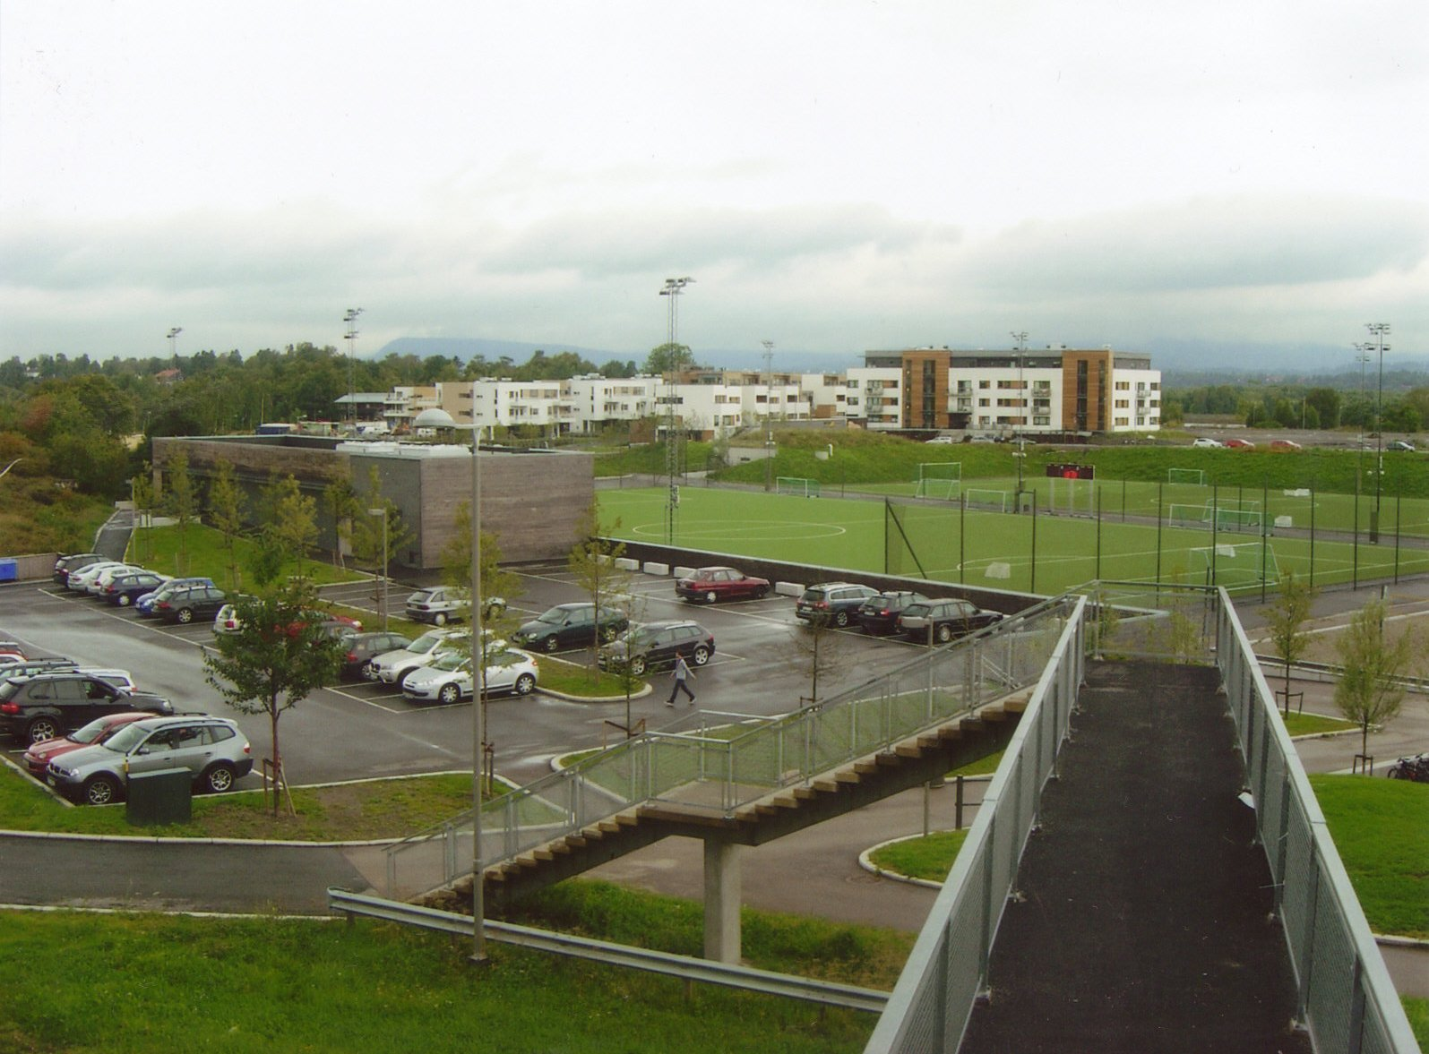
Snarøya Sportsklubbs anlegg 2011.

Sommersport.

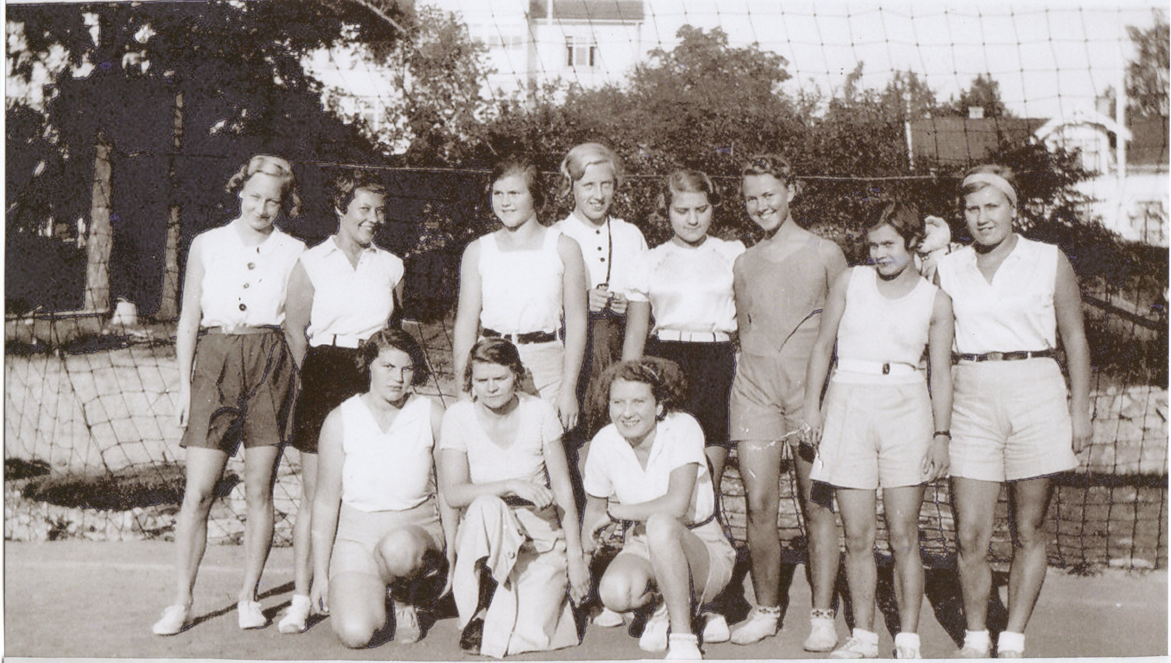
Snarøen Sportsklubbs damelag i fotball i 1934 – 35. Foran fra venstre: Esther Karlsen, Dagmar Sollie og Åse Pedersen(”Stubba”) Bak: Elsa Hjelm, Sigrid Pedersen, Randi Karlsen Ingeborg Hjelm, Berit Andersen, Else Kolstad Gerda Pedersen og Reidun Sørlie.
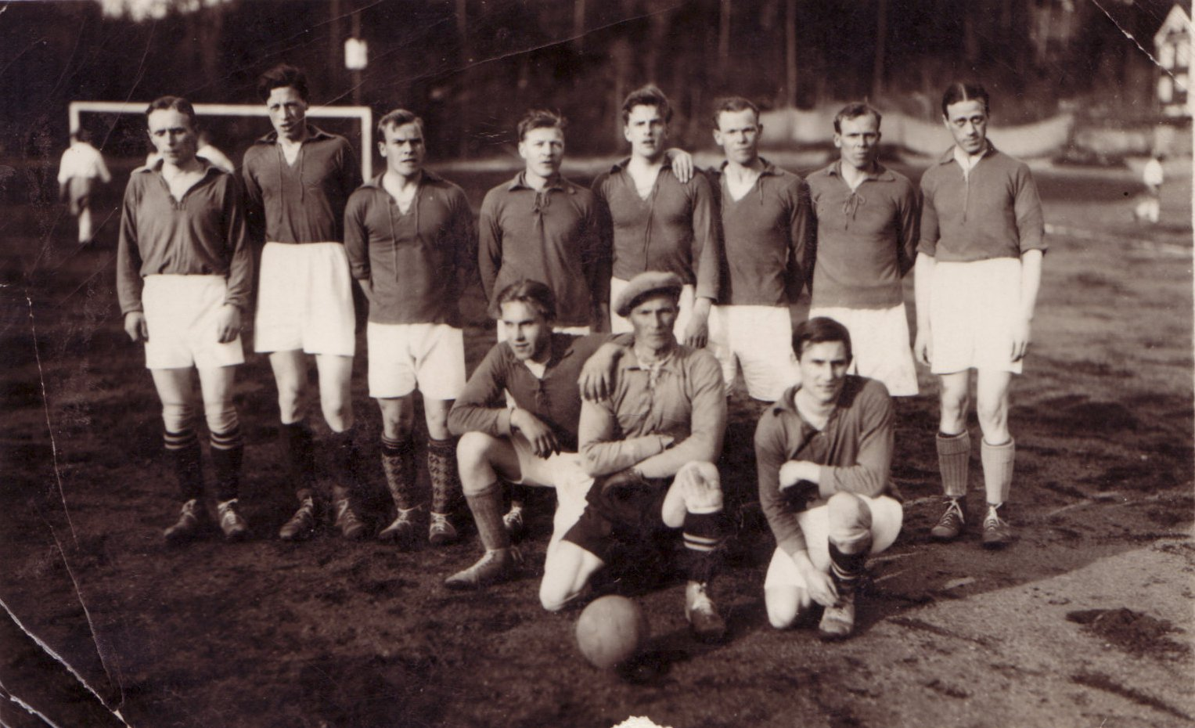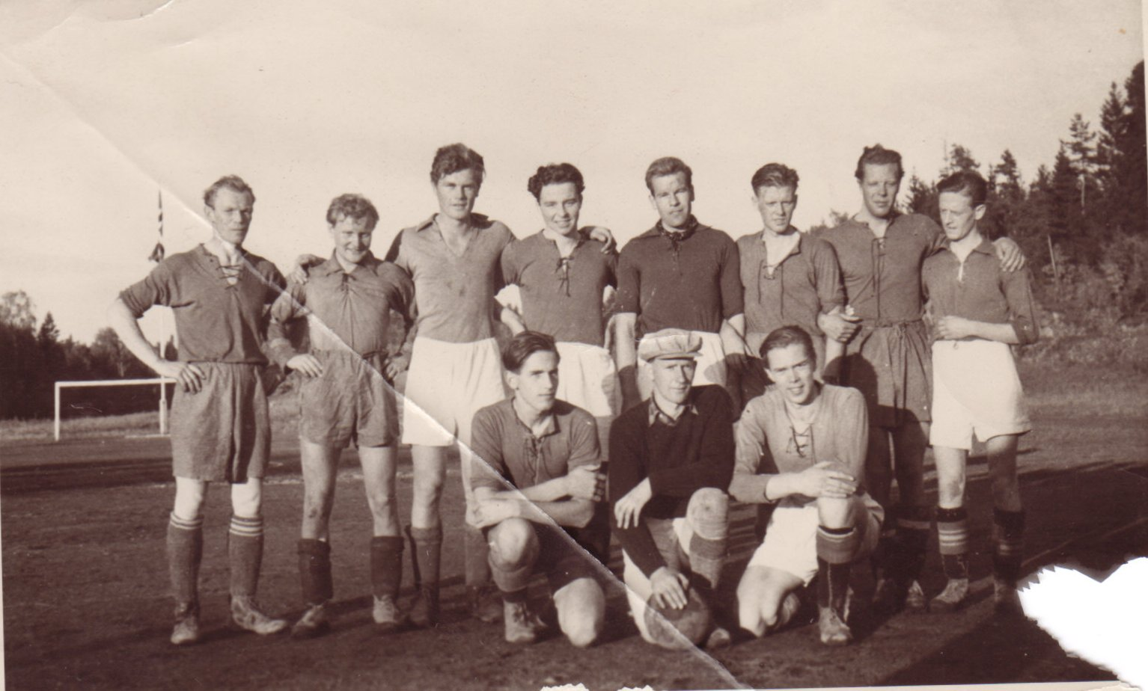
Vinner av Akker Fotballkrets Cup 1932. A-laget som vant jubileumsturneringen i 1940.

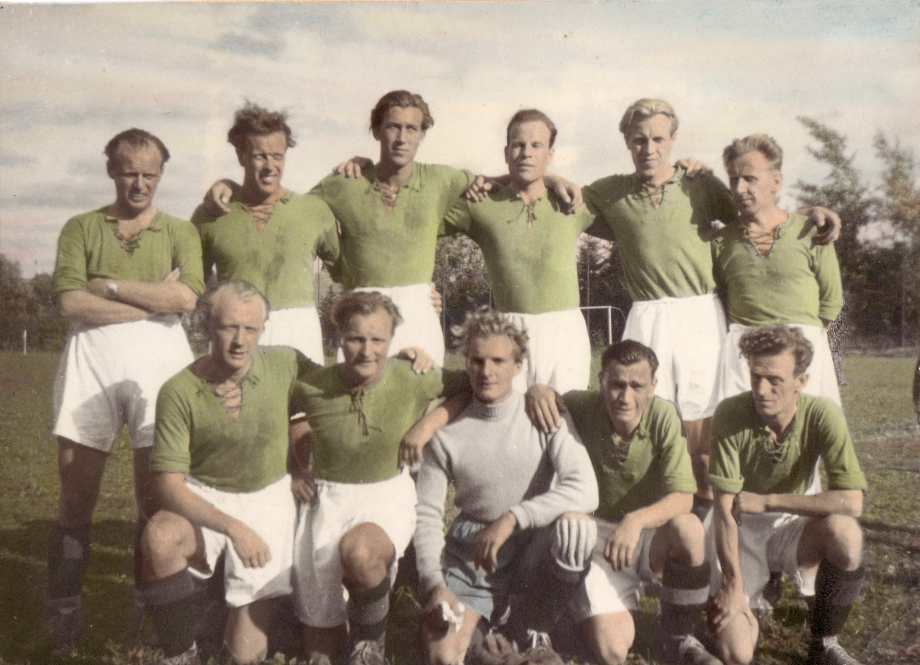
Godt A-lag i fotball fra 1947. Første rekke fra venstre: Per Bjørgeengen, Erik Lennart, Erik Bugge, xxxxx , Eilif Lia. Bakre rekke: Arne Lia, Hans Lennart, Olaf Nilsen, Rolf Tønsberg, xxxxx, xxxxx.

Vintersport.

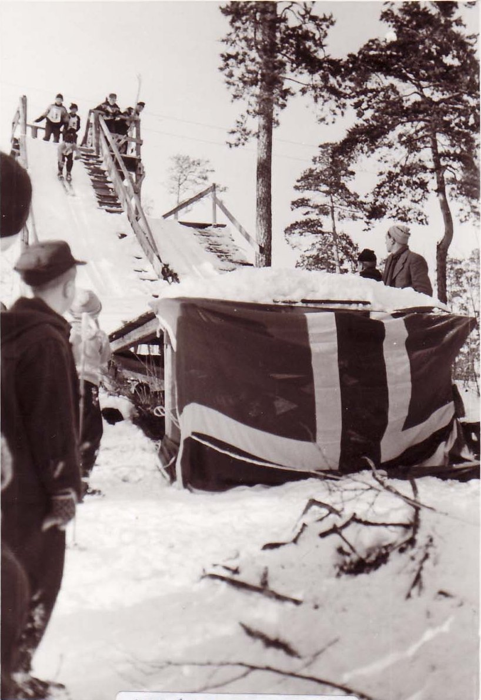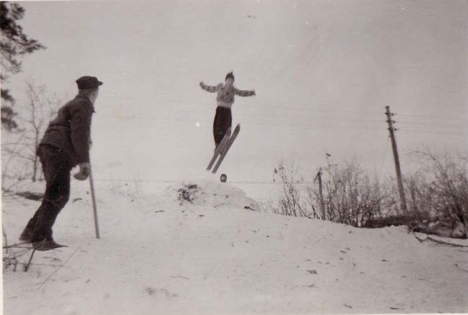
Brattbakken 1956. Martin Grimnes 9 år. Hopprenn i mindre treningsbakke i sletta mot den gamle sportsplassen, omtrent på baksiden av dagens barnehage.

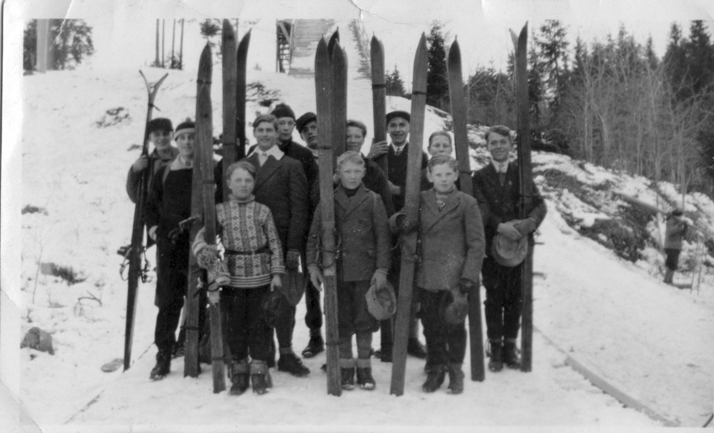
Det har skjedd stor utvikling på hopputstyret og antrekket. Bildet ca. fra 1925.

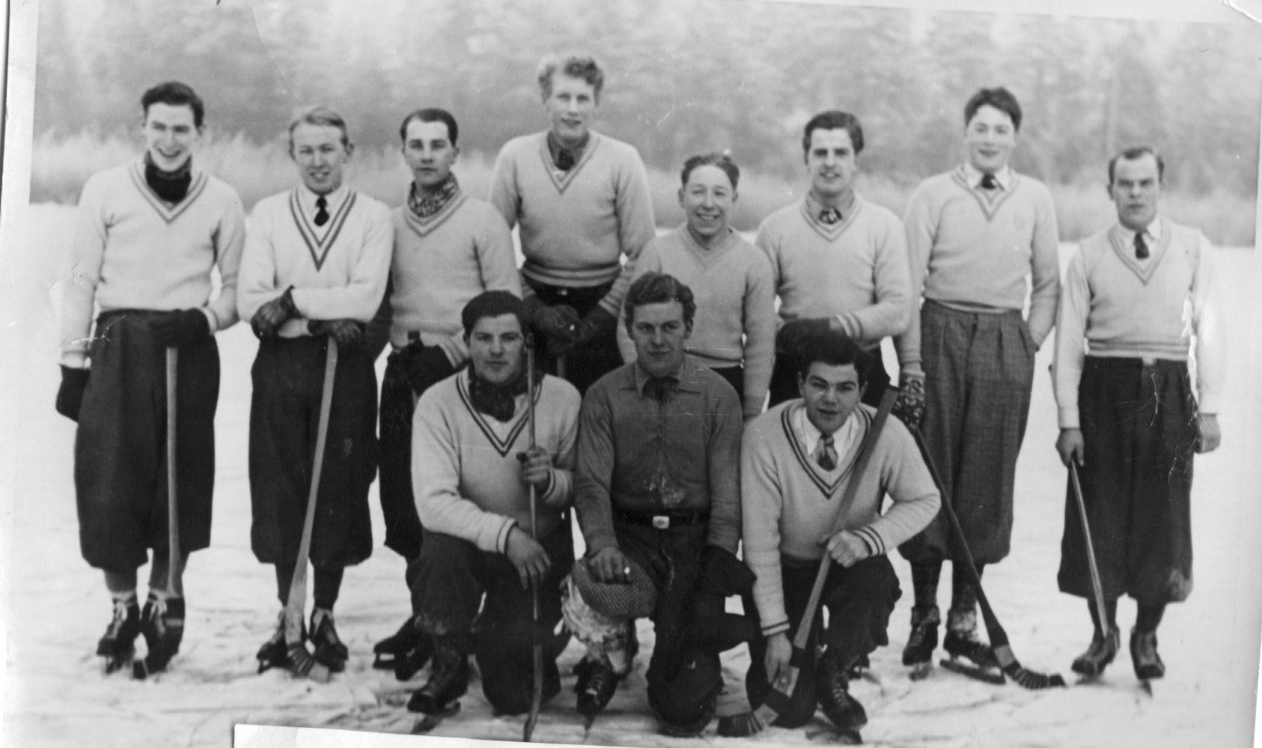
Godt bandylag fra Snarøya, 1930.

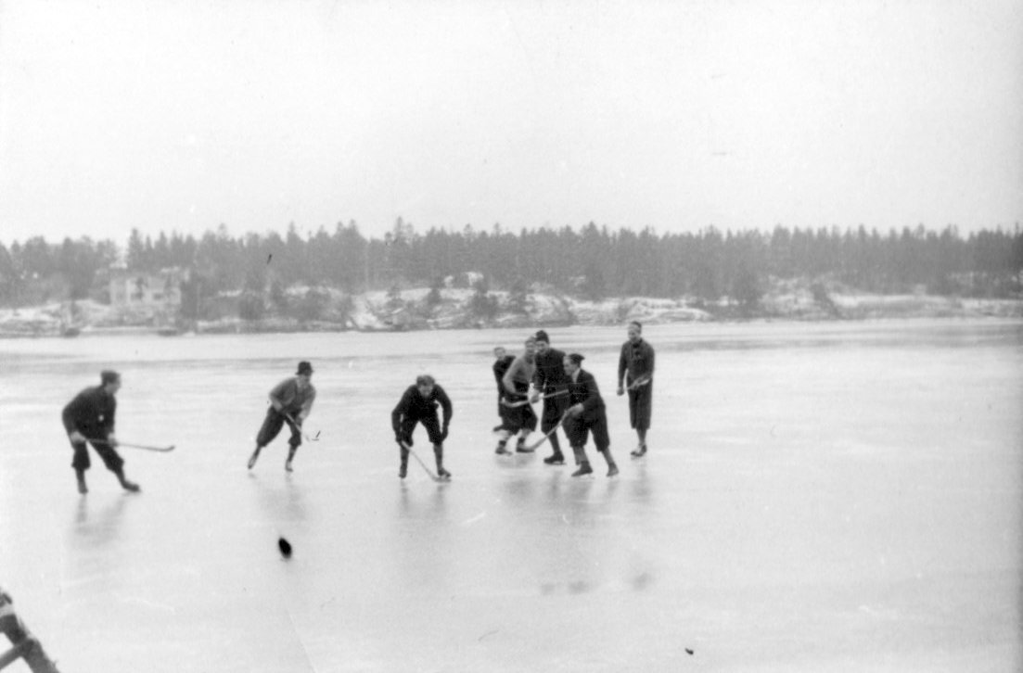
Bandy-turnering på Snarøykilen omkring 1930.

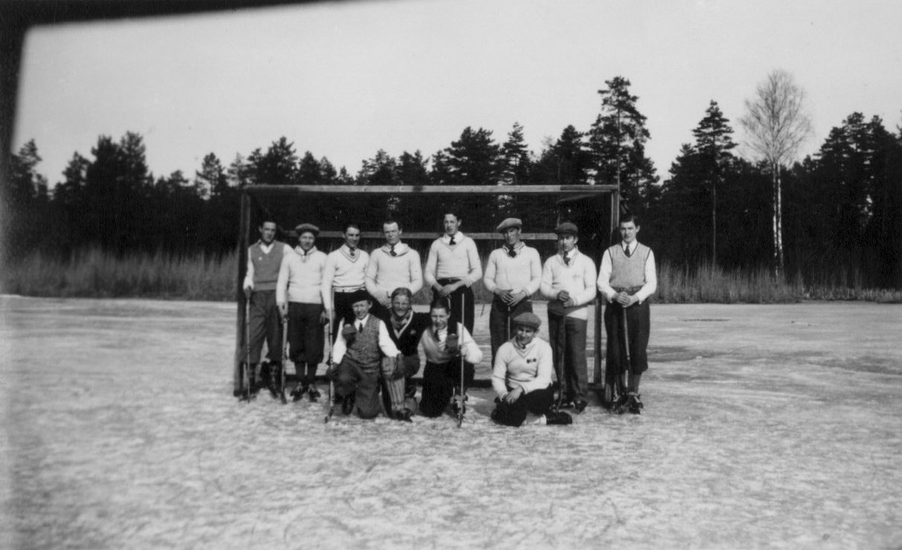
Koksatjernet i slutten av 1930 årene.
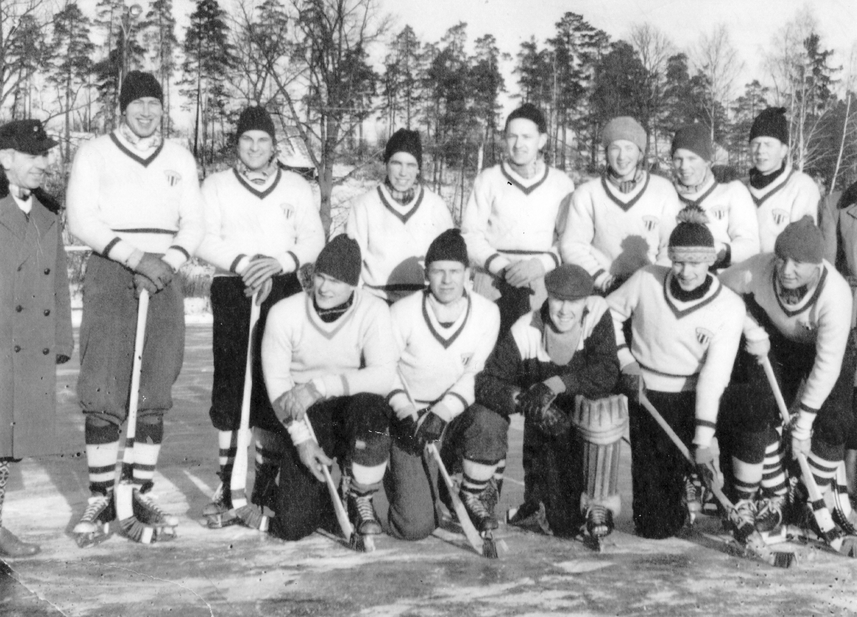
Et meget godt bandylag på Snarøya fra ca 1952. Første rekke fra venstre: xxxxx, Per Skaug, Arne Krystad, xxxxx, Nils Vasholmen. Annen rekke: Lagleder Per Pedersen, Olaf Nilsen, Erik Bugge, Terje Waadeland, Reidar Gresslien, xxxxx, xxxxx, xxxxx.
Vi avslutter med et gruppefoto av kjente og ukjente medlemmer av Snarøya Sportsklubb fra 1945.
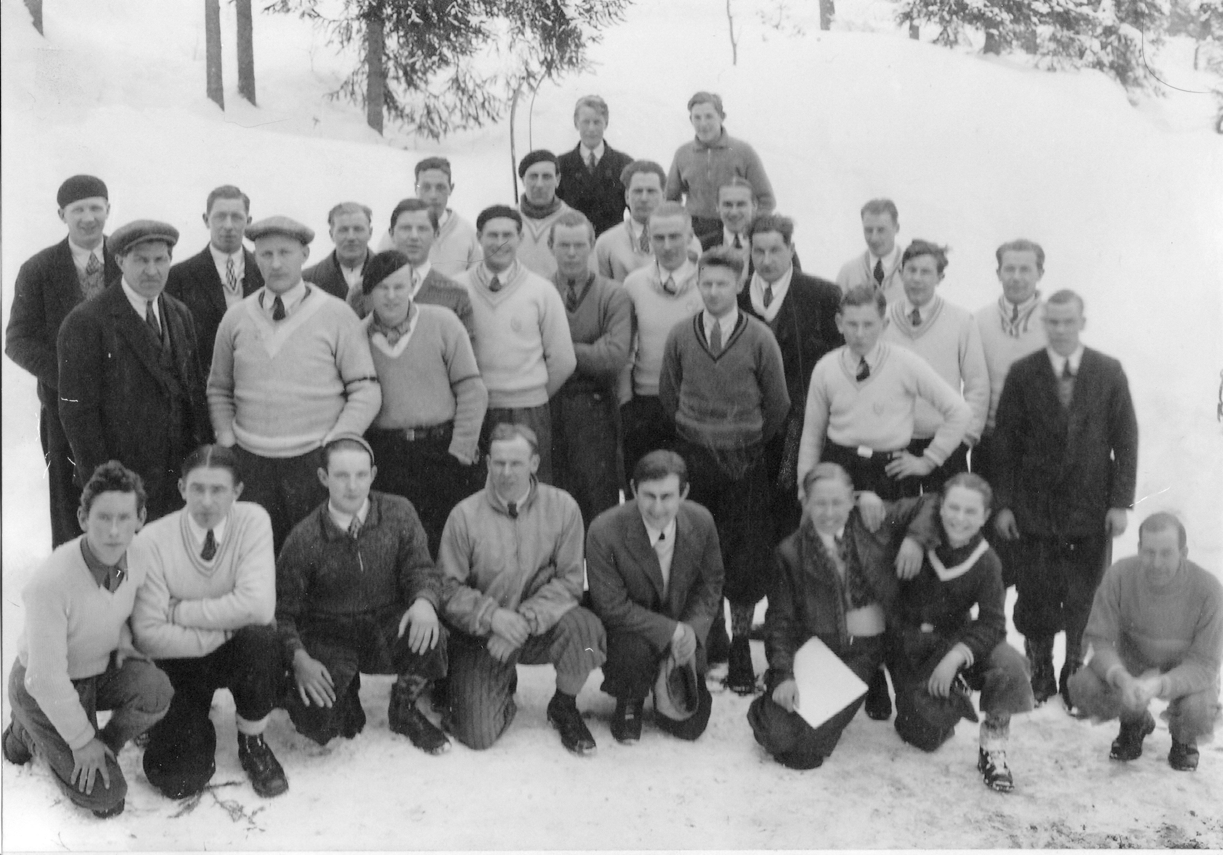
Første rekke ser vi: Erling Johnsen og Eigil Sørlie. Annen rekke: Henry Odland helt til venstre og Skaug ytterst til høyre. Tredje rekke: nr.4 Finn Karlsen, nr.6 Alf Skaug, nr.8 Paul Bugge, nr.9 Ragnar Johnsen og nr.11 Carl Johnsen.

